檳榔不離口 健康會溜走
高雄醫學大學附設紀念中和醫院 口腔病理暨顎顏面影像科 王文岑醫師

望著鏡中的自己，剛作完複合手術的強哥，除了傷口的痛，心中那股無盡的懊惱與無助，真不是旁人安慰得來的。「當初要是肯聽妻小的勸，不要吃檳榔，是不是就不會得口腔癌了?」「如果不要心存僥倖，一開始長了白斑就來檢查，是不是也能逃過這一劫?」「能好嗎?」「一家人未來該怎麼辦?」一連串的問題不住地浮現腦海。

檳榔是繼咖啡、菸和酒之後，第四個被科學認定具有「成癮性」的食物。因此，具有提神醒腦作用的檳榔才能讓人忍不住一口接一口，尤其到了冬天，能驅寒的檳榔更是許多戶外工作者和司機朋友們大呼是無法割捨的好朋友！但是
嚼食檳榔除了會引起口腔癌及口腔癌前病變外，還有牙齒疾病、心血管問題、神經系統及免疫系統異常、氣喘，以及咽癌、喉癌、食道癌……等等也都已被證實與嚼食檳榔有關，如果再加上菸和酒的加成作用，危害多更多。

在全民防疫如此成功，傲視全球之際，我們卻有一個國人一定不想承認的事實，台灣是全世界男性口腔癌發生率第一名的國家，而且發生率是全球平均之5倍之譜，並且已經蟬聯5年以上；口腔癌的死亡率也持續在攀升。我國的口腔癌和外國的口腔癌還有一個特別不同的地方，就是25到55歲的中壯年患者特別多。這實在值得廣大的紅唇族們警戒，要早點多為親愛的家人想一想啊!

口腔癌是可以預防的！有學者以流行病學的角度評估台灣的狀況，如果停止嚼食檳榔，將有一半的口腔癌可以被預防；不吃檳榔當然也有助於全身的健康，如果同時。而透過接受口腔黏膜的檢查，更可以幫助我們提早發現可疑的口腔癌訊號-口腔癌前變異，降低罹癌的風險。口腔癌最重要的初步檢查是完全不會痛的醫師目視檢查和觸診，並且非常快速，有需要或會擔心的朋友可千萬別猶豫了。

★免費口腔黏膜檢查對象★
18歲以上至未滿30歲有嚼檳榔(含已戒)原住民；
30歲以上有嚼檳榔(含已戒)或吸菸者。

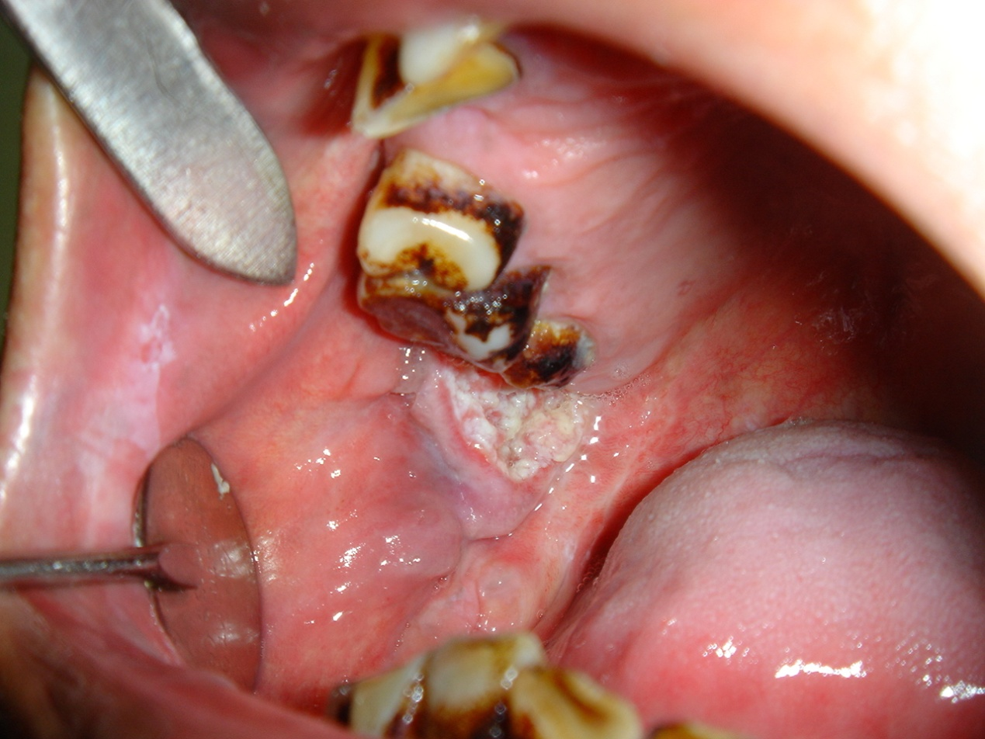
附圖片文字說明：早期的口腔癌可能呈現如白斑或是二週以上不癒合的潰瘍。

